Das Lied Stille Nacht! Heilige Nacht!

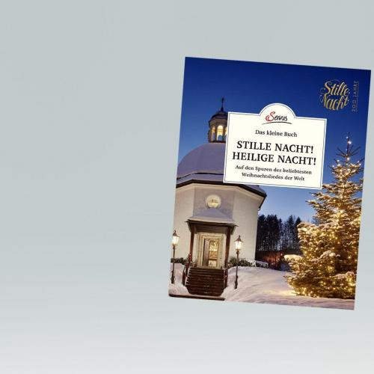

Stille Nacht! Heilige Nacht!  
Alles schläft, einsam wacht  
Nur das traute hochheilige Paar.  
Holder Knabe im lockigen Haar,  
Schlaf in himmlischer Ruh!

Schlaf in himmlischer Ruh!

Stille Nacht! Heilige Nacht!  
Gottes Sohn, o wie lacht  
Lieb aus deinem göttlichen Mund,  
Da uns schlägt die rettende Stund‘.  
Christ, in deiner Geburt!  
Christ, in deiner Geburt!

Stille Nacht! Heilige Nacht!  
Hirten erst kundgemacht  
Durch der Engel Halleluja,  
Tönt es laut von ferne und nah:  
Christus, der Retter, ist da!  
Christus, der Retter ist da!